1) đăng nhập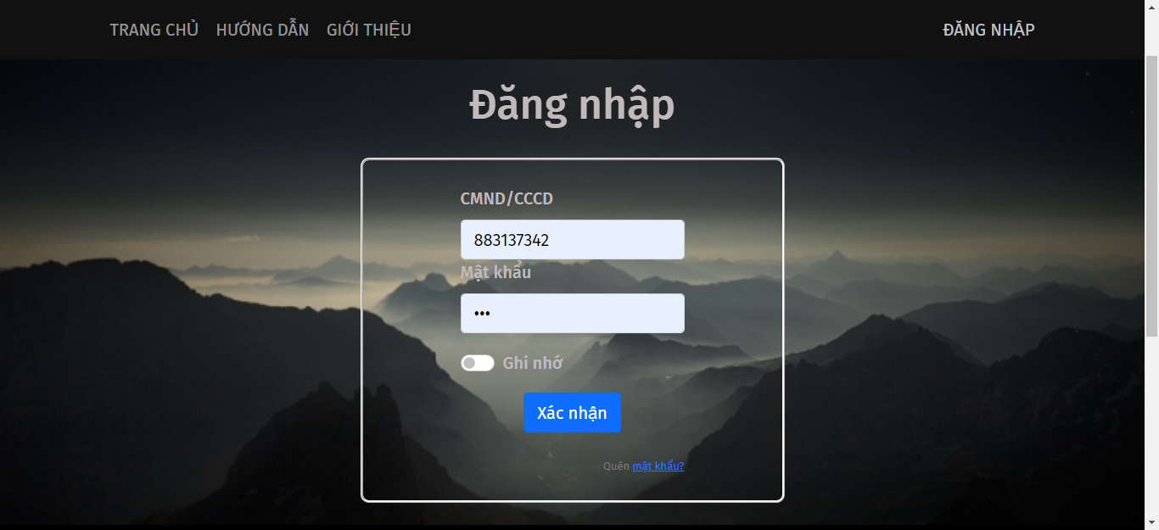

Bảng Đăng nhập:

//chỉ cmnd và mật khẩu là công dân, còn có them id cán bộ

và role là cán bộ và admin

{

      "cmnd": 881168230,

      "matKhau": 123

    },

    {

      "idCanBo": 981084771,

      "matKhau": 123,

      "role": 0

    }

Api GET

2)thông tin cá nhân

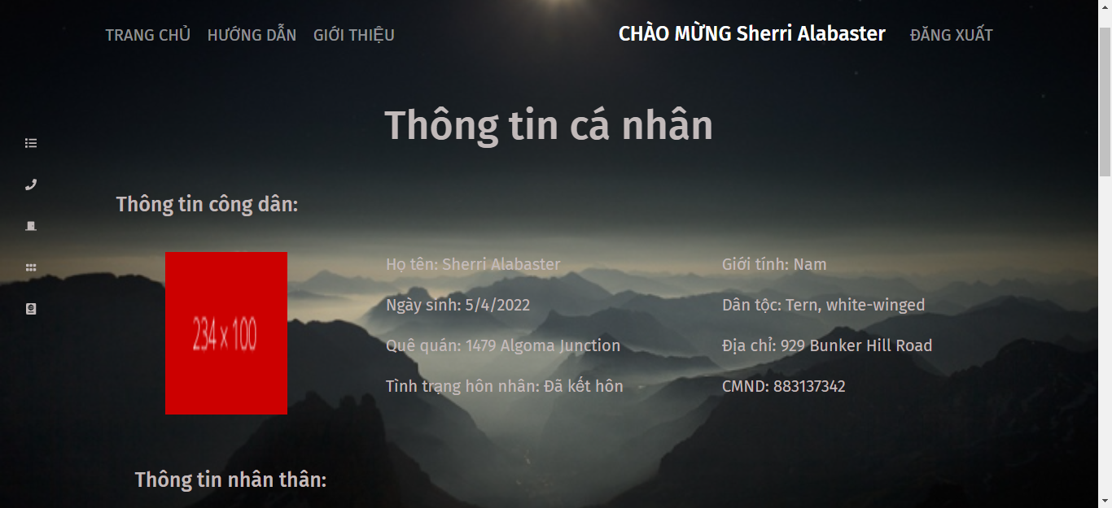

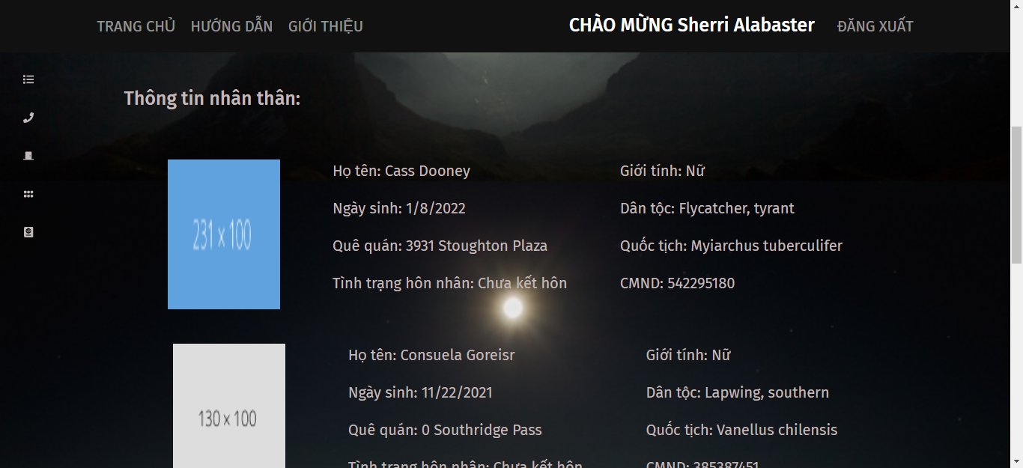

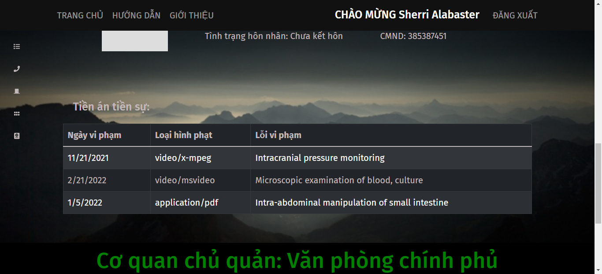

Api GET

5)thông tin cán bộ

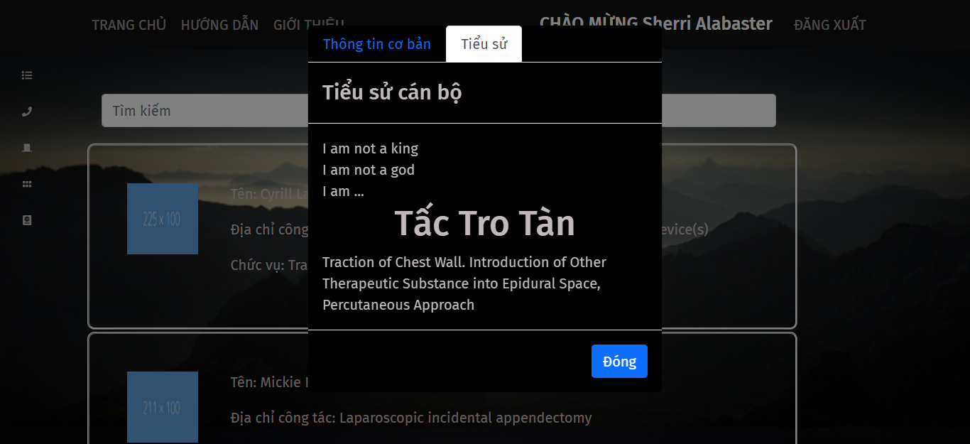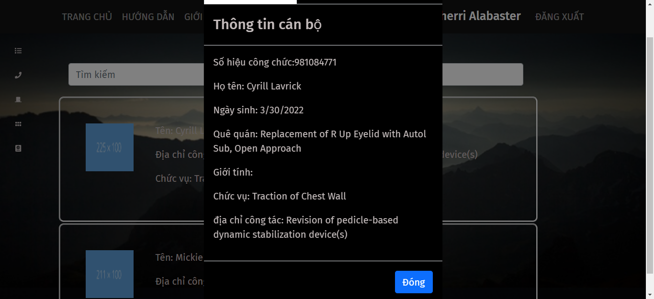

Bảng thông tin cán bộ:

{

      "cmnd": 970615153,

      "ten": "Cyrill Lavrick",

      "ngaySinh": "3/30/2022",

      "gioiTinh": false,

      "chucVu": "Traction of Chest Wall",

      "diaChiCongTac": "Revision of pedicle-based dynamic stabilization device(s)",

      "queQuan": "Replacement of R Up Eyelid with Autol Sub, Open Approach",

      "ketHon": true,

      "img": "http://dummyimage.com/225x100.png/5fa2dd/ffffff",

      "quocTich": "Rev pedcl dyn stabil dev",

      "idCanBo": 981084771,

      "tieuSu": "Traction of Chest Wall. Introduction of Other Therapeutic Substance into Epidural Space, Percutaneous Approach"

    }

Api GET

6) đặt lịch hẹn

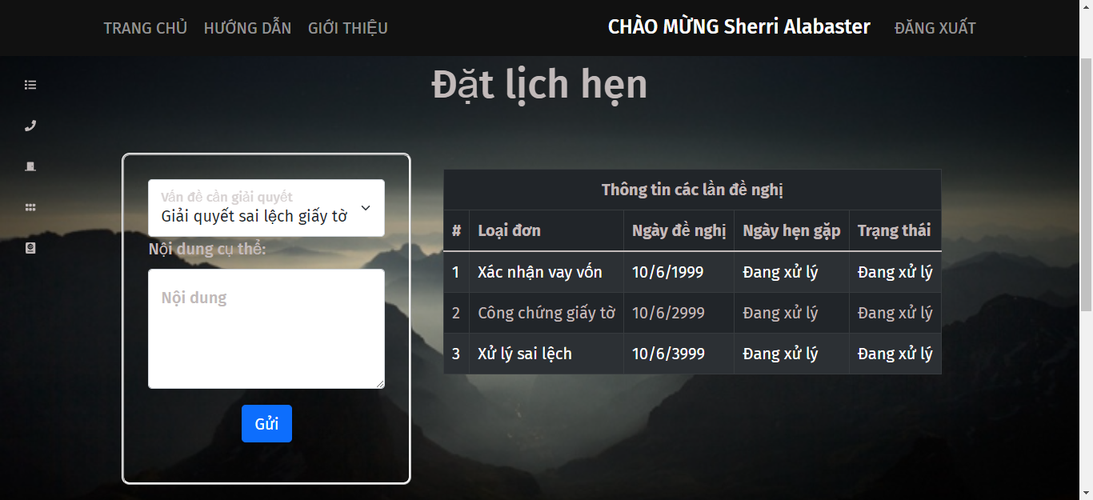

Bảng đặt lịch hẹn:

{

      "id": 1,

      "loaiVanDe": "Cyrill Lavrick",

      "noiDung": "Revision of pedicle-based dynamic stabilization ",

      "ngayGui": "3/30/2022",

"ngayGap": "",

      "cmnd": 970615153,

      "tenCongDan": "Cyrill Lavrick"

    }

Api GET

Api POST

7) lập xác nhận

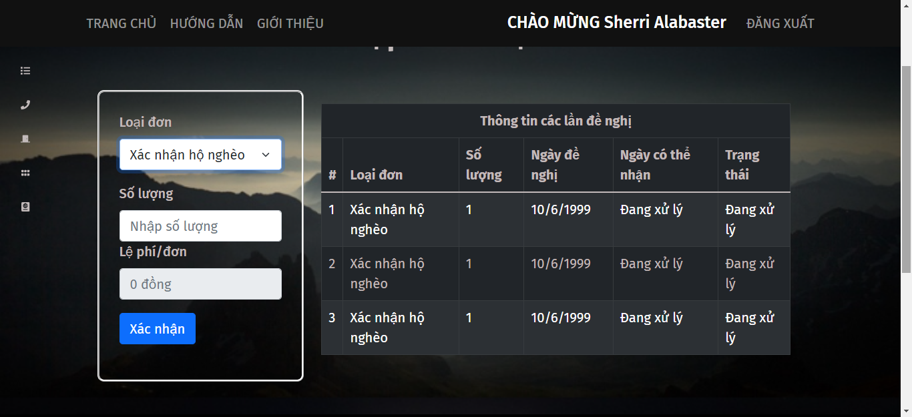

Bảng lập xác nhận:

{

      "id": 1,

      "loaiDon": "Cyrill Lavrick",

      "soLuong": 2,

      "ngayGui": "3/30/2022",

"ngayNhan": "",

      "cmnd": 970615153

    }

Api GET

Api POST

8) góp ý

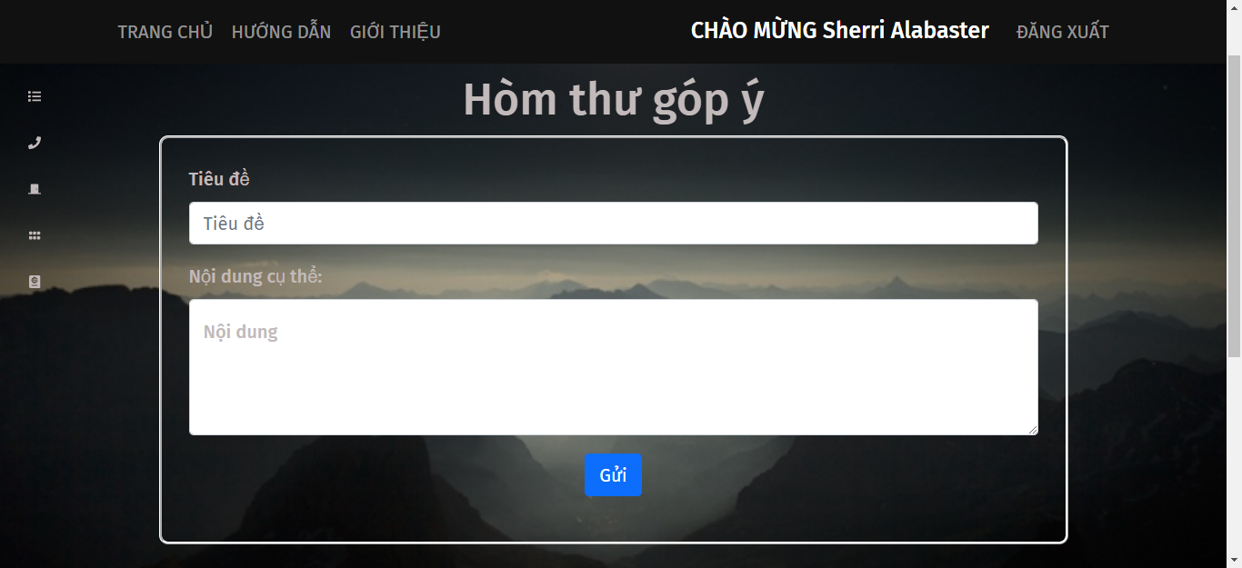

Bảng góp ý:

{

      "id": 1,

      "tieuDe": "Cyrill Lavrick",

      "noiDung": "Cyrill Lavrick",

      "ngayGui": "3/30/2022",

      "cmnd": 970615153

    }

Api POST

9) đổi mật khẩu

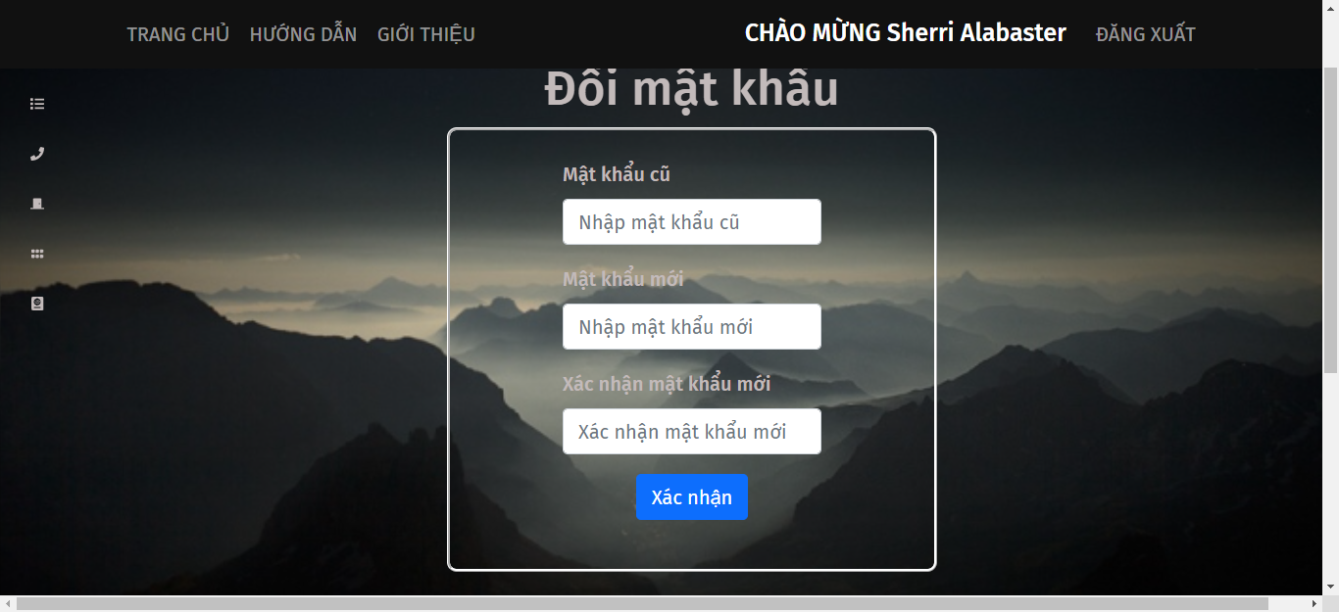

Bảng Đăng nhập:

{

        "cmnd": 883137342,

        "matKhau": 123

      }

Api GET và PUT

10)tin tức trang chủ

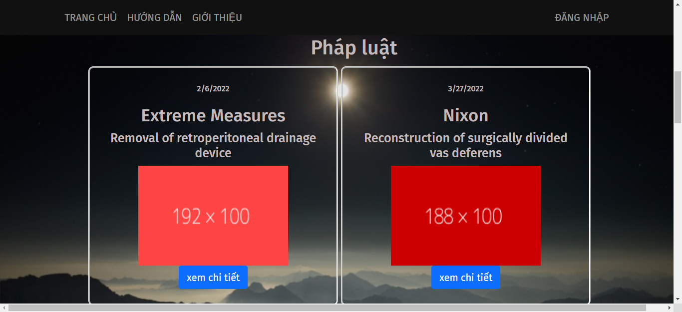

Bảng tin tức:

{

    "ngay": "3/4/2022",

    "tieuDe": "Hi, Mom!",

    "moTa": "Vaginal construction with graft or prosthesis",

    "img": "http://dummyimage.com/237x100.png/dddddd/000000",

"noiDung": " Traction of Chest Wall. Introduction of Other Therapeutic Substance into Epidural Space, Percutaneous Approach Vaginal construction with graft or prosthesis"

  }

Api GET